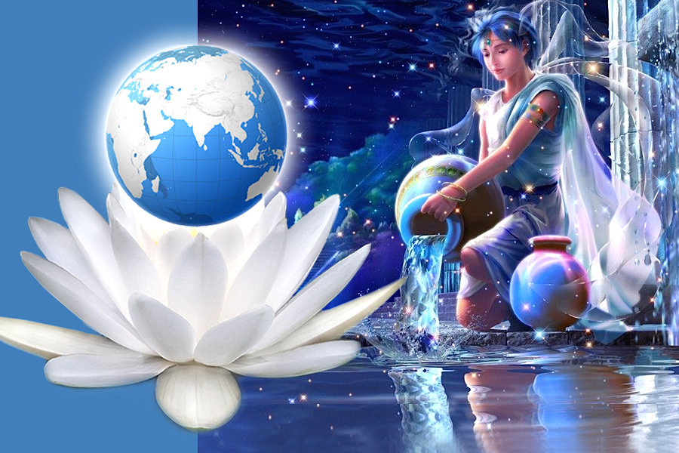
Jaunais Laikmets ir sācies!

Daudzi mūsdienu astrologi apgalvo, ka 21. gadsimta sākums ir saistīts ar Ūdensvīra Laikmeta sākumu. Ūdensvīra elements ir gaiss. Gaisa elements ir ne tikai kustīgs, mainīgs un jutīgs pret ietekmēm, kas noved pie pierasto uzskatu un paņēmienu neievērošanas, bet arī pats pārejas process uz Jauno Laikmetu ir saistīts ar nestabilitāti un haosu. Tāpēc mūsdienu dzīves apstākļos cilvēkiem ir tik grūti.
Tomēr pret pārmaiņām var izturēties atšķirīgi. Šīs pārmaiņas ir neizbēgamas, un evolūcijas noteiktas. Savukārt Dievišķais attīstības ceļš VIENMĒR paredz pārmaiņas uz labāko. Mēs nevaram iet pret Radītāja Gribu - tā mēs kaitētu paši sev. Tāpēc mums atliek tikai viens - mainīt savu attieksmi pret esošajiem notikumiem. Augstāki spēki tiešā vārda nozīmē virza mūs uz ātru domāšanas pārstrukturēšanu, lai mēs pēc iespējas ātrāk varētu iziet no vecās novecojušās sistēmas un tiekties pēc tām iespējām, kas mums paveras jaunā Ceļa posmā.
Iemīļotais Sen-Žermēns, nākamā laikmeta Hierarhs, jau 2011. gada 30. decembrī savā Vēstījumā “Drošāk ieejiet Jaunajā Laikmetā – Ūdensvīra Laikmetā!” paziņoja mums par jaunu enerģiju ienākšanu.
“…es atnācu šodien, lai pateiktu jums, ka jaunās enerģijas, jaunā – Ūdensvīra laikmeta enerģijas beidzot pilnā mērā ir sākušas darboties!
…Jūs būsit izbrīnīti un zaudēsit drosmi. Tāpēc, ka viss sāks mainīties. Es atnācu pavēstīt jums, ka pašlaik vitāli svarīga un nepieciešama ir jūsu gatavība priekšā stāvošajām pārmaiņām.
Tie, kas spēs saglabāt savu apziņu Prieka, Mīlestības, harmonijas un laimes vibrācijās, varēs pilnā mērā izbaudīt nākamās pārmaiņas. Tie, kas pa vecam ir noskaņoti uz nelabvēlību, šaubām un bailēm, tuvākajā laikā varēs viegli šķirties no šīm pagājušā laikmeta enerģijām.
<…> … viss, kas vibrēs Prieka, Mīlestības un Dievišķās Brīvības frekvencēs, jaunajā un nākamajos gados saņems vēl nebijušu Debesu atbalstu. Viss, kas atsakās pieņemt jaunās enerģijas, pamazām zaudēs savu privileģēto stāvokli pasaulē. Vecie institūti, sabiedriskie institūti, kas balstās aizejošā laikmeta vecajās enerģijās un vibrācijās, pamazām tiks nomainīti ar jauniem institūtiem”.
Astrologi stāsta mums to pašu (https://youtu.be/QdlGxIW7dwM ). Viņi apgalvo, ka šobrīd tiek likti Jaunās Pasaules pamati. Īpaši laika posmā no 2020. gada marta līdz 2023. gada martam sāksies ātra garīga pārveide gan mums pašiem, gan katram cilvēkam, gan visām kopienām un institūcijām. Visas vecās vadības sistēmas un attiecības aizies pagātnē. Tāpēc attīstīto pasaules valstu valdībām jābūt uzmanīgām un elastīgām, pretējā gadījumā viņu kļūdainās darbības var izraisīt sociālu sprādzienu un varas krīzi (https://youtu.be/9DtJIoqNRwE ).
Neparedzamas turbulences laiks, pēc astrologa domām, ilgs trīs gadus. Ārēji tas būs haoss, bet cilvēce tiek virzīta uz turpmāku izaugsmi un attīstību. Un, jo ātrāk cilvēki sāks atmosties un saprast, kāds ir Radītāja nodoms, jo vieglāk viņiem būs iziet cauri bīstamajai zonai.

Sen-Žermēna noslēpums
Ja apkārt mums ir labvēlīgi apstākļi, ir viegli atrasties harmonijas un prieka stāvoklī. Un ko darīt, ja tavi ienākumi ir nestabili, ja tava pārvietošanās ir ierobežota sakarā ar karantīnas pasākumiem, kad apkārt ir tik daudz negatīvā? Kā neiekrist drūmumā vai izmisumā?
Tomēr nelabvēlīgi apstākļi pastāvīgi ir mūsu dzīvē. Bet mums vienmēr ir izvēle, kā tos uztvert.
Valdonis Sen-Žermēns atklāj mums “noslēpumu”, kā rīkoties:
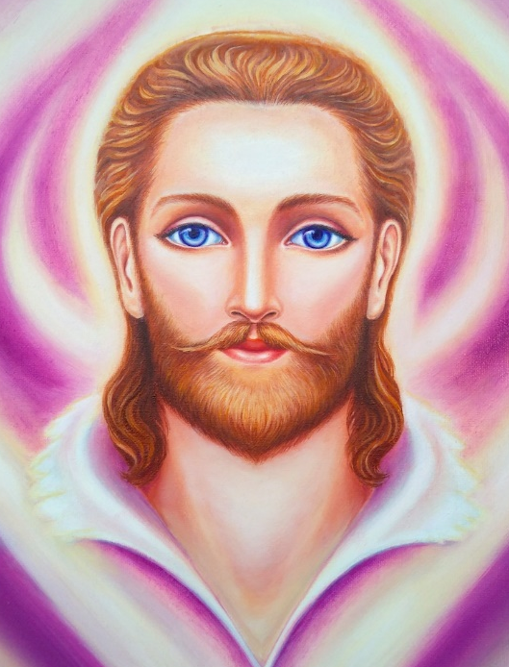
“Es atklāšu jums milzīgu noslēpumu. Šo noslēpumu jūs visi jau sen zināt arī bez manis. Šī noslēpuma būtība ir, ka jūs paši, katrs no jums pats nosaka sevī: vai viņam nonākt negatīvā apziņas stāvoklī vai ne. Ir moments, kad jūs sevī izlemjat: pakļauties sliktam noskaņojumam vai ne, sākt nosodīt to vai citu cilvēku vai ne, paļauties aizvainojumam vai ne, nodoties skumjām vai ne.
Jūs un neviens cits pieņemat šo lēmumu. Kad jūs pieņemat lēmumu ļauties vecajām enerģijām, jūs iegrimstat tajās līdz ausīm, un tad pat es vairs nevaru jums palīdzēt. Tāpēc, tiklīdz kāda negatīva enerģija jums tuvojas, tūlīt griezieties pie manis pēc palīdzības! Es palīdzēšu jums paaugstināt jūsu apziņu! Es sūtīšu jums savu smaidu un pasniegšu palīdzīgu roku! Visgrūtākajā jūsu dzīves brīdī. Tā mēs spēsim pārvarēt vecās enerģijas. Tā kā daba necieš tukšumu, tad tūlīt pat katra negatīva jūsu apziņas stāvokļa nomaiņai lūdziet un aiciniet pretējo – pozitīvo noskaņojumu.
Bailes ir jūsu pasaules vislielākais ļaunums. Absolūta, pilnīga Mīlestība aizstāj jebkādas bailes. Vispār jebkura negatīva īpašība var tikt izšķīdināta ar šo universālo šķīdinātāju. Visas negatīvās enerģijas, kas ir ap jums, var tikt absorbētas un izšķīdinātas ar Mīlestības enerģiju.
Prieks un Mīlestība pie jums atnāk tad, kad jūsu ticība ir stipra. Kad jūs savā apziņā balstāties uz Dievu un Dievišķajām Gaismas Būtnēm” (2011.gada 30.decembris).
Valdonis Sen-Žermēns aicina griezties pēc palīdzības pie viņa grūtos mūsu dzīves brīžos. Dievišķie Valdoņi vienmēr piedāvā mums savu Palīdzības Roku.
Jebkurš jūsu aicinājums vai palīdzības lūgums vienmēr tiks sadzirdēti.

Jeļena Iļjina, rakstniece.
Mākslinieces Svetlanas Žukovskas Sen-Žermēna attēls, Minska.

